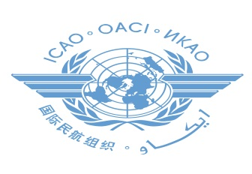

INVITATION CONJOINTE DE L’OACI/OMS A LA SIXIEME REUNION DU PROGRAMME CAPSCA-AFRIQUE ET A LA FORMATION POUR LES CONSEILLERS TECHNIQUES (TAS)
(JOHANNESBURG, AFRIQUE DU SUD, 12-16 OCTOBRE 2015)
FORMULAIRE D’INSCRIPTION
- Veiller remplir et renvoyer le formulaire dans le même format (Ms Word)
- Insérer des informations dans les cases grises vides
- Cliquez dans les cases pour faire le choix approprié
Cliquez sur la zone grise pour sélectionner et indiquer votre participation
- Nom de famille
- Prénom
- Titre/Fonction

- Etat/Organisation

- Adresse

- Téléphone

- Fax

- Courriel

- Hôtel

- Veuillez cocher parmi les secteurs énumérés ci-dessous ceux qui décrivent le mieux vos fonctions

Aviation Civile Sante Publique Aéroports, ATS Autres (Préciser) Exploitants aériens, Assistance en escale
------

